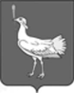
СОБРАНИЕПРЕДСТАВИТЕЛЕЙ
СЕЛЬСКОГО ПОСЕЛЕНИЯ
БОЛЬШАЯДЕРГУНОВКА

МУНИЦИПАЛЬНОГО РАЙОНА
БОЛЬШЕГЛУШИЦКИЙ
САМАРСКОЙ ОБЛАСТИ
ТРЕТЬЕГО СОЗЫВА

РЕШЕНИЕ № 211
от 28 мая 2019 года
О внесении изменений в Решение Собрания представителей сельского поселения Большая Дергуновка муниципального района Большеглушицкий Самарской области № 174 от 06 декабря 2018 года «Об утверждении бюджета сельского поселения Большая Дергуновка муниципального района Большеглушицкий Самарской области на 2019 годи на плановый период 2020 и 2021 годов»
Руководствуясь Бюджетным кодексом Российской Федерации, Уставом сельского поселения Большая Дергуновка муниципального района Большеглушицкий Самарской области, Собрание представителей сельского поселения Большая Дергуновка муниципального района Большеглушицкий Самарской области
РЕШИЛО:
- Внести в Решение Собрания представителей сельского поселения Большая Дергуновка муниципального района Большеглушицкий Самарской области № 174 от 06декабря 2018 г. «Об утверждении бюджета сельского поселения Большая Дергуновка муниципального района Большеглушицкий Самарской области на 2019 год и на плановый период 2020 и 2021 годов» следующие изменения:

- в абзаце втором пункта 1 сумму «5525,9» заменить суммой «5566,4»;
- в абзаце третьем пункта 1 сумму «5738,3» заменить суммой «5890,8»;
- в абзаце четвертом пункта 1 сумму «212,4» заменить суммой «324,4»;
- в абзаце втором пункта 5 сумму «3390,7» заменить суммой «3431,3»;
- в абзаце шестом пункта 5 сумму «1568,4» заменить суммой «1608,9»;
2. Направить настоящее Решение главе сельского поселения Большая Дергуновка муниципального района Большеглушицкий Самарской области для подписания и официального опубликования.
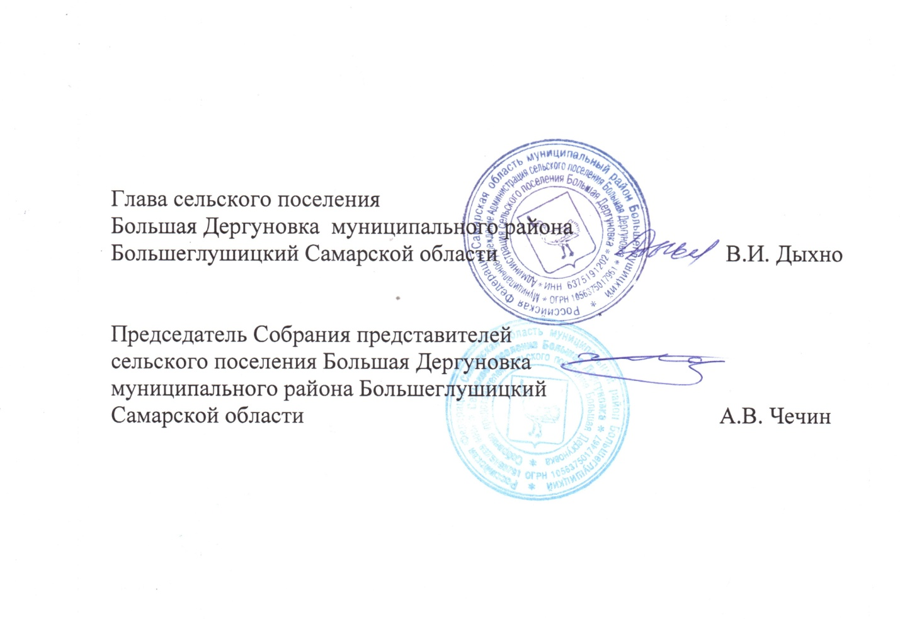
3. Настоящее Решение вступает в силу после его официального опубликования и распространяется на правоотношения, возникшие с 28.05.2019 года.
4.Опубликовать настоящее Решение в газете «Большедергуновские Вести» не позднее десяти дней после его подписания.

